EYLÜL 2015 TUS – HATALI SORULAR
Temel Bilimler 64. Soru:
64. Aşağıdaki viruslardan hangisi konak hücredeki replikasyonu sırasında inklüzyon cisimciği oluşturmaz?
A) Rabies virus
B) Sitomegalovirus
C) Adenovirus
D) Herpes simpleks virus
E) İnfluenza virüs

Doğru Cevap: C ve E

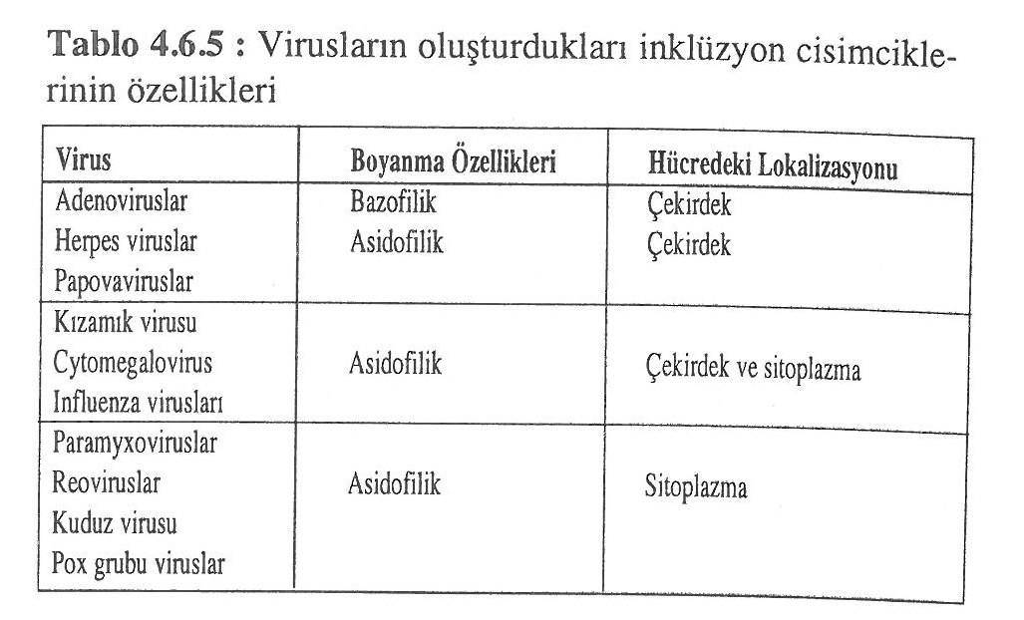

Temel ve Klinik Mikrobiyoloji, Prof. Dr. Şemsettin USTAÇELEBİ, Page: 787

Temel Bilimler 88. Soru

88. Aşağıdaki karaciğer hastalıklarından hangisi, karakteristik olarak hem intrahepatik hem de ekstrahepatik safra yollarını tutabilir?
A) Konjenital hepatik fibrozis
B) Primer biliyer siroz
C) Otoimmün kolanjiyopati
D) Primer sklerozan kolanjit
E) İdyopatik duktopeni

Doğru Cevap D ve C

Hangi karaciğer hastalığının hangi safra yollarını tuttuğunu sorgulayan bir soru. Soru ve cevabı açıktır ancak şıklar detaylı irdelendiğinde çift cevaplıdır.

- Primer sklerozan kolanjit: İntra ve ekstrahepatik safra kanallarını tutan, inflamatuvar barsak hastalıklarına sekonder gelişebilen, otoimmün olabilen ERCP’de tesbihlenme görüntüsü ve biyopside soğan zarı manzarasının görüldüğü safta yolu hastalığıdır.
- Otoimmün kolanjyopati: Otoimmün kökenli olan primer biliyer siroz ve primer sklerozan kolanjit otoimmün kolanjiyopati olarak adlandırılmaktadır.

- Primer biliyer siroz: İntrahepatik küçük ve orta boy safra kanallarını tutan bir hastalıktır. Otoimmün olarak oluşan fibrozis ile safra yolları daralır. AMA (+)’liği ve biyopside granülomların görülmesi tipiktir

- Aslında cevap primer sklerozan kolanjittir. Ancak otoimmün kolanjiyopati tanımı Robbins and Cotran Pathologic basis of disease 9. Baskı (elektronik baskı) sayfa 858-859 da ;’’ otoimmun kökenli olabilen primer sklerozan kolanjit ve otoimmun kökenli olabilen primer biliyer sirozun ikisinide kapsamaktadır’’ yazmaktadır. Dolayısıyla soru çift cevaplıdır ve iptal edilmelidir. Şıklara ya otoimmün kolanjiopati konulmamalıydı veya hangi otoimmün kolanjiyopati intra ve ekstrahepatik safra yollarını tutar diye sorulmalıydı.

- Aşağıda referans verilen kitabın ekran görüntüleri verilmiştir.

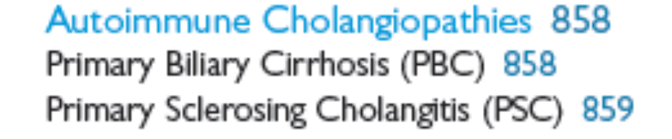

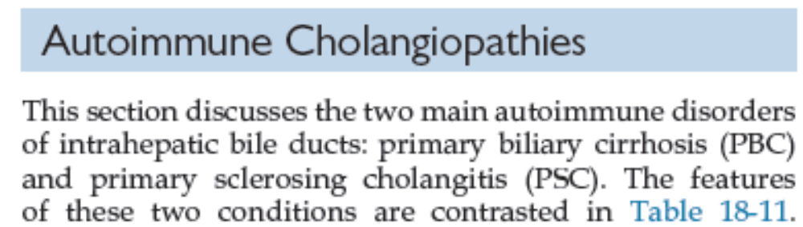

Robbins and Cotran Pathologic basis of disease 9. Baskı (elektronik baskı) sayfa 858-859

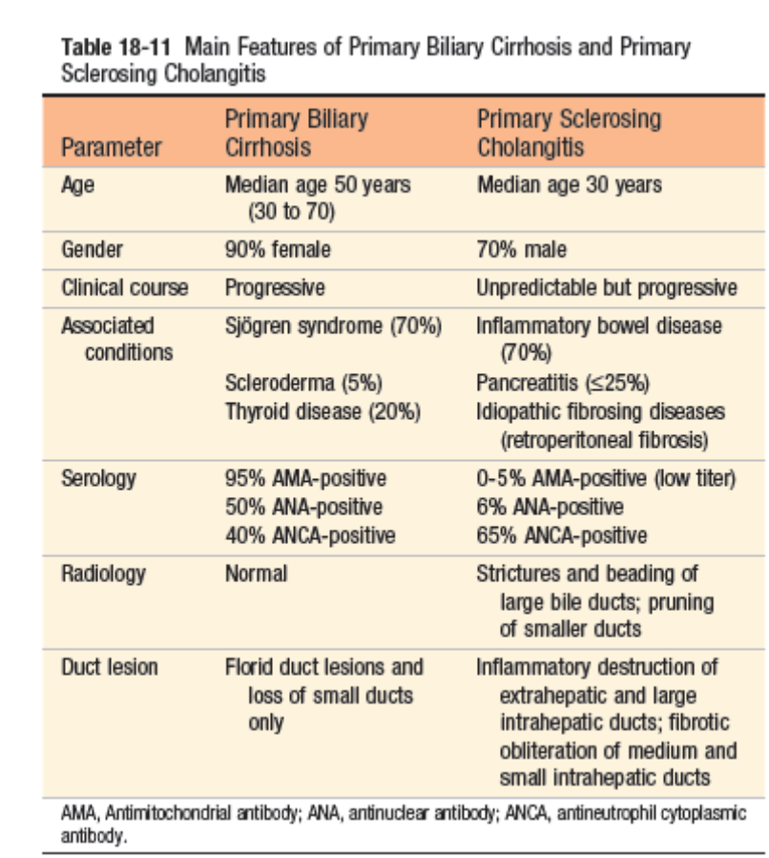
Robbins and Cotran Pathologic basis of disease 9. Baskı (elektronik baskı) sayfa 858-859

Temel Bilimler 111. Soru
111.Mide paryetal hücrelerinde bulunmayan ve asit sekresyonuyla doğrudan ilişkili olmayan reseptör aşağıdakilerden hangisidir?
A) Gastrin / kolesistokinin reseptörleri
B) Somatostatin reseptörleri
C) Prostaglandin E2, EP3 reseptörleri
D) Histamin H2 reseptörleri
E) Muskarinik M3 reseptörleri
Doğru cevap: YOK
ÖSYM bu sorunun doğru cevabını B olarak açıkladı.
Sorunun da “Goodman and Gilman’s the Pharmacological Basis of Therapeutics, 12th Edition, p:1310” ’daki (ekteki) şekilden sorulduğu anlaşılıyor.
Şekildeki dört reseptörü seçeneklere koyup bir de “doğru cevap olduğu düşünülen” seçenek eklenmiş.
Farmakoloji kaynaklarında; doğru cevap kabul edilen “Somatostatin reseptörleri” ile ilgili bir bilgi (olumlu ya da olumsuz) bulunmamakla birlikte Fizyoloji, Histoloji ve Genel Cerrahi kaynaklarında Somatostatinin de direk etkili olduğu yazmaktadır. Tıp Bilimleri bir bütün olduğuna göre, Farmakoloji kitaplarındaki bilgiyi eksik kabul edip, konunun direk ilişkili olduğu başka branşların textbooklarına da itibar etmek gerekecektir. İlgili textbook görüntüleri ektedir.
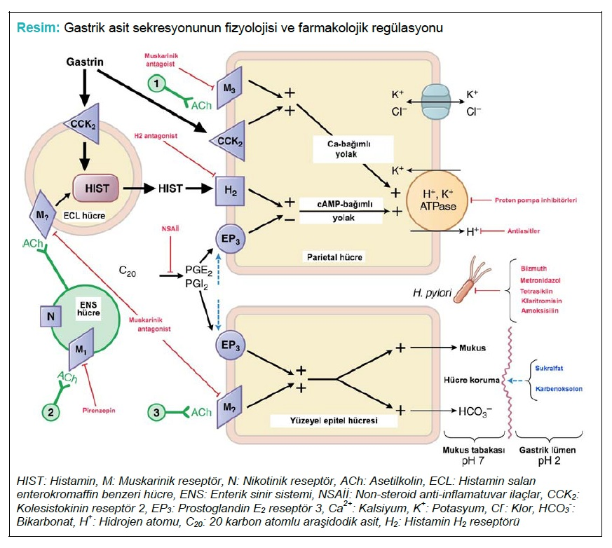

Katzung and Trevor’s Pharmacology, 12. Baskı, sf: 1310

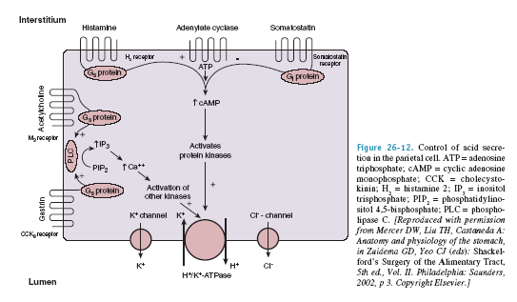

Schwartz’s Principles of Surgery 10th Edition Sayfa: 1043

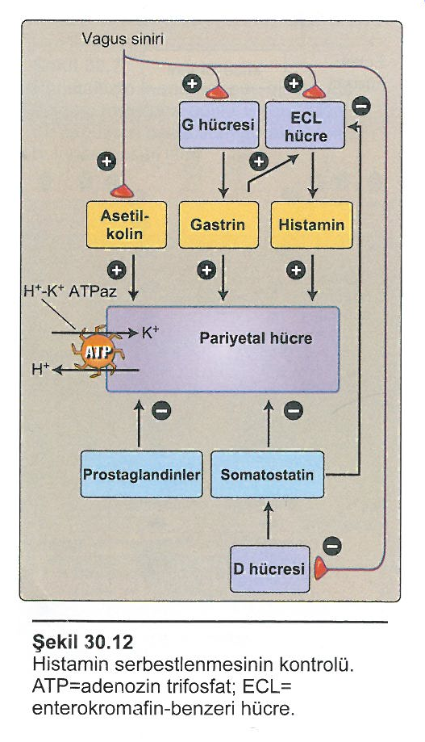
Lippincott Fizyoloji, 2014, Sayfa: 390

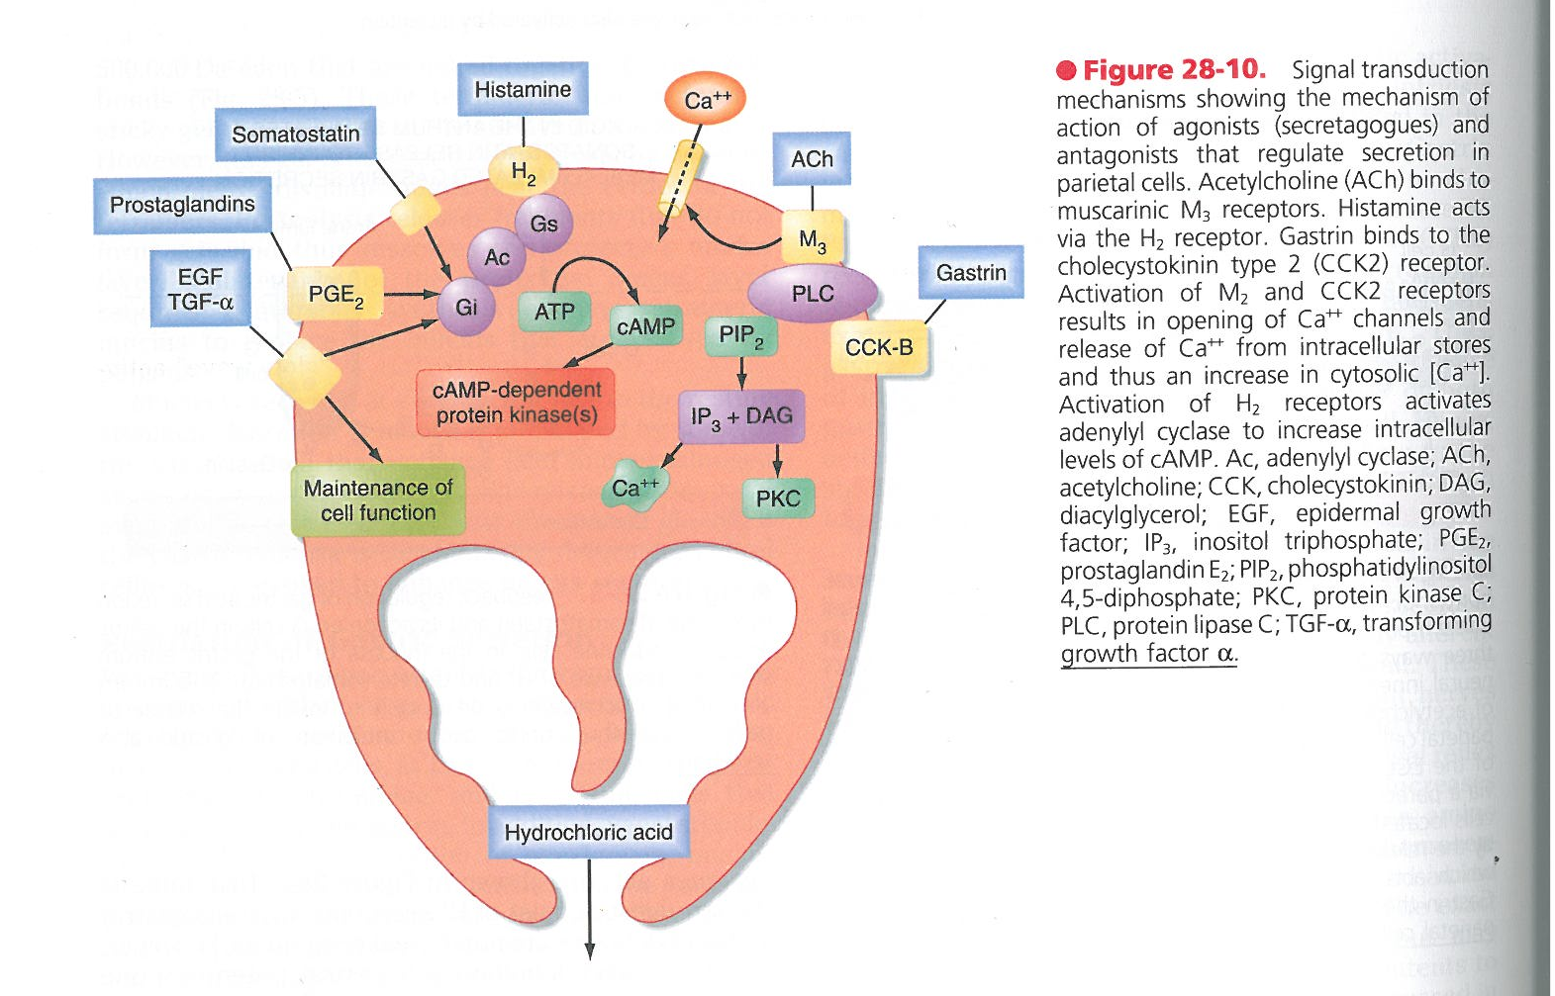

Berne&Levy Physiology 6th Edition, 2014, Sayfa: 510
Klinik Bilimler 38. Soru

38. Bir tarama testi, çalışma kapsamındaki 500 kişiden 50 tanesini hasta olarak değerlendirmiştir. İleri incelemeler sonucunda bu 50 kişinin 10 tanesinin gerçekte hasta olmadığı bulunmuştur. Buna karşılık tarama testinin sağlam olarak değerlendirdiği 450 kişinin de 20 tanesinin ileri incelemelerde hasta olduğu saptanmıştır.
Bu tarama testiyle ilgili
- Pozitif prediktif değeri 40/60’tır
- Negatif prediktif değeri 430 / 440’dır.
- Duyarlılığı 40/60’tır.
- Özgüllüğü 430/500’dür.

İfadelerinden hangileri doğrudur?
A) Yalnız I
B) Yalnız IV
C) I ve II
D) III ve IV
E) II, III ve IV

Doğru cevap: YOKTUR

Piyasaya yeni sürülecek bir tarama testi mutlaka altın standart test ile karşılaştırıldıktan sonra duyarlılık, özgüllük, negatif prediktif (kestirim)değer ve pozitif prediktif değer gibi parametreleri yüksek olduğu ispatlandıktan sonra marketteki yerini alır.

Uygun bir tarama testinin sahip olması gereken başlıca özellikler şunlardır:

1. Basitlik
2. Kabul edilirlik
3. Doğruluk
4. Ucuzluk
5. Tutarlılık
6. Duyarlılık ve seçicilik:

Duyarlılık (sensitivite): Taramada kullanılır. Pozitif birey/tüm hastalar
Özgüllük (specifite): Teşhiste önemlidir. Özgüllük-duyarlılık arasındaki ilişkiyi ROC eğrisi sağlar.
Tutarlılık: Tekrarlayan ölçümlerde benzer sonuçların çıkmasıdır.

Bir diğer değişle:
DUYARLILIK (Sensitivite): Testin, gerçek hastalar içinden hastaları ayırma yeteneğidir.
ÖZGÜLLÜK (Specifisite): Testin, gerçek sağlamlar içinden sağlamları ayırma yeteneğidir.

Gerçekte araştırmacıların yanıt aradığı en önemli soru; "Tanı testi sonucu pozitif olanın, gerçek bir hasta olma olasılığı nedir? (veya Tanı testi sonucu negatif olanın gerçekten sağlam olma olasılığı nedir ?)" sorusudur. Bu kavram "KESTİRİM DEĞERİ" yada prediktif değer denir.

POZİTİF SONUCUN KESTİRİM DEĞERİ (PKD): Tanı testi hasta yargısı verdiğinde, gerçekten hasta olma olasılığıdır.

NEGATİF SONUCUN KESTİRİM DEĞERİ (NKD): Tanı Testi sağlam dediğinde gerçekten sağlam olma olasılığıdır.

 |  |  | Referans test
 |  |  | Hasta (+) | Sağlıklı (-) | Toplam olgu sayısı
Yeni test | Hasta (+) |  | A | C | A+C
Yeni test | Sağlıklı (-) |  | B | D | B+D
Toplam olgu sayısı |  |  | A+B | C+D | A+B+C+D

Bu tabloya göre Duyarlılık: A/A+B
Özgüllük: D/C+D
Pozitif kestirim değeri: A/A+C
Negatif kestirim değeri: D/B+D
Yalancı pozitifler: C
Yalancı negatifler: B olmalıdır.

Soruda toplam 500 kişi içinde bir çalışma yapıldığı anlaşılıyor ancak dikkat edilirse ileri inceleme yapıldığında yeni tarama testinin hasta olduğunu gösterdiği 50 kişiden 10 kişinin gerçekte hasta olmadığı görülüyor. İşte bu 10 kişi yalancı pozitif bireyler demek. Yeni testin sağlam olarak değerlendirdiği 450 kişiden 20 kişinin aslında hasta olduğu anlaşılıyor yani bu kişiler aslında yalancı negatif bireyler. Tablomuzu yukarıdaki verilere göre çizersek;
 |  | Referans test
 |  | Hasta (+) | Sağlıklı (-) | Toplam olgu sayısı
Yeni test | Hasta (+) | 40 | 10 | 50
Yeni test | Sağlıklı (-) | 20 | 430 | 450
Toplam olgu sayısı |  | 60 | 440 | 500

Buna göre yeni testin Duyarlılığı: 40/60
Özgüllüğü: 430/440
Pozitif kestirim değeri: 40/50
Negatif kestirim değeri: 430/450
Yalancı pozitifler: 10
Yalancı negatifler: 20

Sorunun cevabı ÖSYM tarafından C şıkkı olarak verilmiştir ama doğru cevap yalnız III olmalıdır. Cevaplar nedeniyle soru yanlış görünmektedir.

Referans;
Halk sağlığı, Temel Bilgiler, Prof. Dr. Münevver BERTAN, 1997, Sf: 55

Klinik Bilimler 47. Soru

47. On bir yaşındaki kız çocuğu, her iki bacakta zaman zaman ortaya çıkan ağrı şikayetiyle getiriliyor. Ayakları üzerinde durmakta zorlanan çocuğun öyküsünden iki aydır yürüyemediği için okula gidemediği ve 3 ay önce kardeşinin doğduğu öğreniliyor. Fizik muayenesinde kas-iskelet sistemi veya nörolojik bir bozukluk gözlenmiyor.
Bu hastaya yaklaşımla ilgili aşağıdaki ifadelerden hangisi yanlıştır?
A) Fizik egzersizlerle bacakları güçlendirilmelidir.
B) Kendisine isterse yürüyebileceği söylenmelidir.
C) Travmatik yaşam olayları incelenmelidir.
D) Bilinç dışı olumsuz duygu ifadesi incelenmelidir.
E) Evde kaldığında ne yaptığı konuşulmalı, sorumluluk taşıması sağlanmalıdır.

Doğru Cevap B, E ve A
Çocukluk döneminde organ ve sistemler strese duyarlıdır ve bu durum birçok medikal bulgunun ortaya çıkmasına yol açabilir. Tanısal olarak DSM-5 kriterlerine göre somatik semptom bozuklukları medikal olarak açıklanamayan fiziksel ya da duygusal semptomlardan oluşur. Durum genellikle okul, aile hayatı ya da ilişkilerle ilgili bir nedenle tarafından tetiklenmiştir. Bu nedenle E seçeneğinde belirtildiği şekilde travmatik yaşam olayları mutlaka incelenmelidir.
Soruda tanımlanan çocuktaki Somatoform Ağrı Bozukluğu somatizasyon bozuklukları alt grupları arasında yer alır. Baş ağrıları, bel ağrıları, göğüs ağrıları, gastrointestinal semptomlar, non epileptik nöbetler, güç kayıpları oldukça sıktır.
Tedavi ve yönetim kanıta dayalı tıp ilkeleri kapsamında pediatrist, çocuk psikiyatrisi, aile ve çevrenin mutlak bir işbirliği ile mümkündür. Kognitif davranışsal yaklaşımlar başarılıdır. Ailenin yaklaşımı modifiye edilmelidir. Aşırı korumacı yaklaşımlar, aile tarafından çocuğun geç yatmasına ya da semptomlar nedeniyle okula gitmemesine izin verilmesi gibi yanlış yaklaşımlar durumu daha olumsuz etkiler.
Travmatik yaşam olayları psikiyatrik semptomların ortaya çıkmasına neden olan psikososyal faktörlerdir. Sorudaki vakada da çocuk üzerinde “travmatik bir yaşam olayı” olarak etki gösteren durum yeni bir kardeşin aileye katılmasıdır. Psikososyal faktörler sonucu ortaya çıkan bu semptomlar bilinçdışıdır. Bu nedenle bu vakada tedavinin hangi aşamasında olduğu belirtilmemişken B ve E seçeneklerinde tanımlanan yaklaşımların fayda sağlaması beklenemez. Asrıca hastanın durumu konversiyon iken ortopedik ve nörolojik açıdan normal bir hastaya A seçeneğinde belirtildiği gibi fizik egzersiz yaptırılsa bile psikoterapinin bir parçası olarak yaptırılabilir, bacakları güçlendirme amaçlı yaptırılması da doğru bir yaklaşım olarak zaten kabul edilemez. Seçenekte vurgulanan “bacakları güçlendirmelidir” ifadesi adayı açıkça yanıltmaktadır.
Bu açılardan soru somatizasyon bozuklukları arasında Somatoform Ağrı Bozukluğu olan vakayı net olarak tanımlamış olmakla birlikte seçeneklerin yapılandırılmasında ne yazık ki aynı netlik sağlanamamıştır. Bu noktada da konuyu bilen bir adayın bu seçenekler söz konusu iken soruyu doğru yanıtlayabilmesi olanaksız hale gelmiştir. Tüm bunların ışığında hatalı bir soru olarak kabul edilmelidir.
Çocuk ve Ergen Psikiyatrisi Temel Kitabı, Prof. Dr. Füsun ÇUHADAROĞLU ÇETİN ve Arkadaşları, HYB Basım Yayın, Sf. 425-435

Klinik Bilimler 103. soru

103. Kronik pankreatit etiyolojisinde alkolden sonra en fazla görülen neden aşağıdakilerden hangisidir?

A) Heredite
B) Otoimmün pankreatit
C) Hiperparatiroidizm
D) İdyopatik
E) Travma

Doğru Cevap: YOK
Baskısı ve Bilgisi eski olan bir textbook’tan sorulmuş olan bu sorunun, en yeni ve güvenilir textbooklara göre doğru cevap yoktur.
Öncelikle; Soru, Kronik Pankreatit etyolojisinde en sık nedenin alkol olduğu varsayımı üzerine kurgulanmıştır ki bu bilgi artık doğru değildir. Soru; zaten kurgusal olarak hatalıdır. Ayrıca güncel bilgilere göre sorulsa bile doğru cevap olması gereken “obstrüktif sebepler” seçeneklerde yoktur.
2014 yılı basım Schwartzs Principles of Surgery, 10th Edition 2014, Page 1363 de görüldüğü gibi en sık sebep İdyopatik ( %42) ikinci en sık sebep genetik (% 24) ve Alkol % 15 ile üçüncü en sık sebeptir. 103. Soruda ise alkolden sonra en fazla diye sorulduğu için yanıt % 9 ile Obstrüktif olmalıydı. Ancak bu seçenekler arasında yok. Bu nedenle soru yanlıştır.
2010 yılı basım Schwartzs Principles of Surgery, 9th Edition 2010, Page 1186’ de görüldüğü gibi o yıllarda en sık sebep % 70 ile alkol idi. İkinci en sık sebep % 20 ile İdyopatik idi.
Soru 2010 Schwartzs’dan sorulduğu için güncel bilgi ilede net çeliştiği için iptal edilmesi gerekmektedir.

(İlgili textbook görüntüleri aşağıdadır)

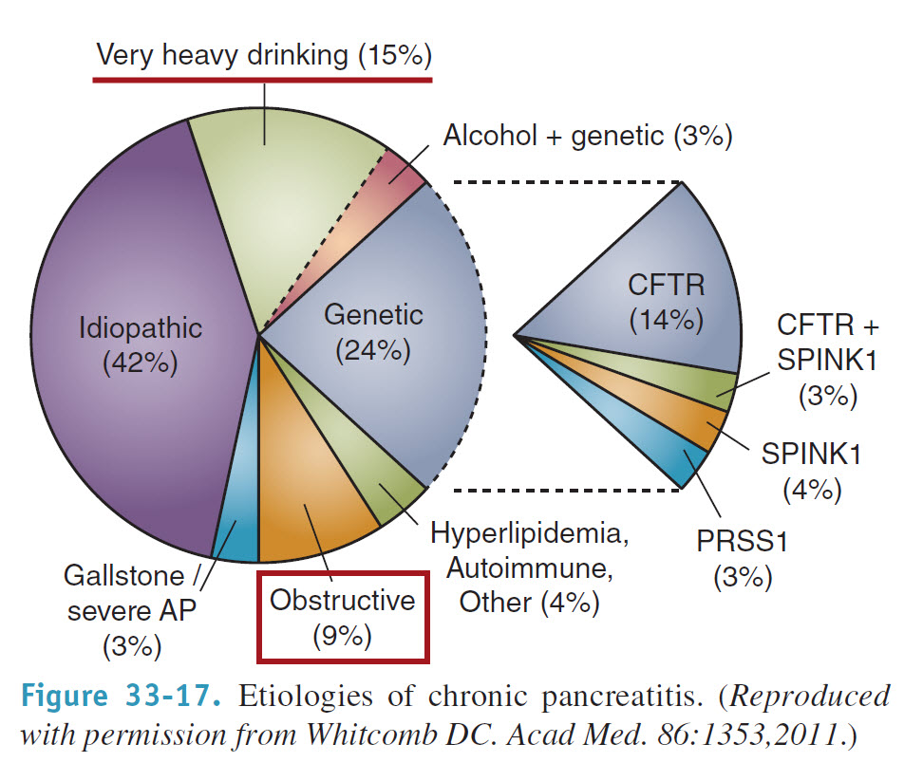
Schwartzs Principles of Surgery, 10th Edition 2014, Page 1363

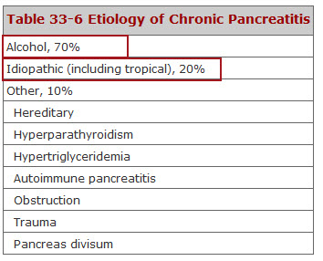
ESKİ BİLGİ
Schwartzs Principles of Surgery, 9th Edition 2010, Page 1186

Klinik Bilimler 108. soru

108. Aşağıdakilerden hangisi, göz tembelliği (ambliyopi) nedenlerinden biri değildir?
A) Şaşılık
B) Anizometropi
C) Miyopi
D) Stimulus deprivasyonu
E) Bilateral ametropic

Doğru Cevap: YOK

Bu soruda doğru cevap yoktur.

Soruyu hazırlayan C seçeneğinde hata yaparak; “Basit miyopi” yerine genel bir ifade olan “miyopi” ifadesini kullanmıştır. Oysa “dejeneratif miyopi”, “unilateral yüksek miyopi” ve “iki göz arasındaki miyopi farkı” ambliyopi nedenidir. Seçenekteki “Miyopi” kelimesi, derece verilmediği ya da detaylandırılmadığı için doğal olarak ambliyopi nedeni olan bu terimleri de kapsamaktadır.

Ayrıca; detayı ve derecesi verilmemiş miyopiyi sorunun doğru seçeneği olarak kabul edecek olursak, E seçeneğindeki “bilateral ametropic” seçeneğini de ametropi derecesi belirtilmediğinden doğru kabul etmek zorunda kalırız ki bu durumda da soru iki doğru cevaplı hale gelir.

Göz Hastalıkları’nın iki temel kaynağının referans görüntüleri aşağıdadır.
“
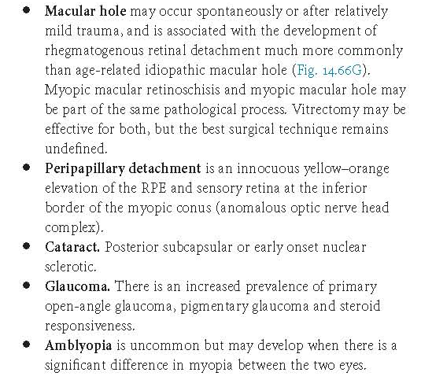

Kanski’s Clinical Ophthalmology, 8th Edition, Page 634

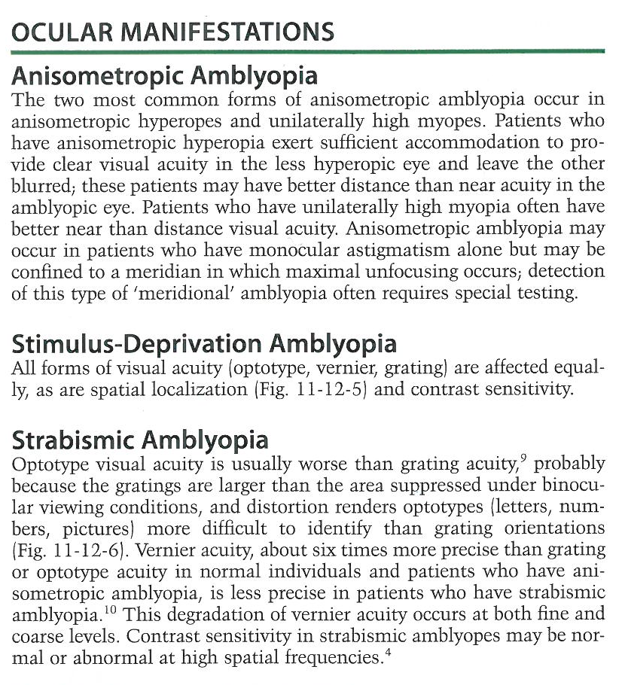

Ophthalmology, Myron YANOFF&Jay S. DUKER, 2014, 4th Edition, Page 1239

